UN DIARIO MENSUAL DEL DESARROLLO DEL BEBÉ
Mes 1
Durante las primeras 8 semanas, al bebé en desarrollo se le llama ''embrión".
Aparecen los botoncitos de las extremidades, que crecerán para formar los brazos y las piernas.
El corazón y los pulmones se empiezan a formar. Para el día 25, el corazón empieza a latir.
El tubo neural, que se convierte en el cerebro y la médula espinal, se empieza a formar.
Al final del primer mes, el embrión mide entre 1 y 1,5 cm de largo y pesa menos de 30 gramos.
Mes 2
Se forman todos los sistemas y órganos principales del cuerpo pero no se desarrollan completamente.
Las etapas iniciales de la placenta, la cual hace el intercambio de sustancias nutritivas que vienen del cuerpo de la mamá y los productos de desecho producidos por el bebé, son visibles y ya funcionan.
Se forman las orejas, los tobillos y las muñecas. También se forman y crecen los párpados pero aún permanecen sellados.
Se forman los dedos de las manos y de los pies.
Para el final del segundo mes, el feto ya se ve más como una persona, mide como 2,5 cm de largo y todavía pesa menos de 30 gramos.
Mes 3
Después de 8 semanas como embrión, al bebé ahora se le llama ''feto".
Los dedos de las manos y de los pies ahora tienen uñas suaves. La boca tiene 20 botoncitos que se convertirán en los ''dientes de leche".
Por primera vez, se puede oír los latidos del corazón de su bebé (10 a 12 semanas).
Durante el resto del embarazo, todos los órganos del cuerpo madurarán y el feto aumentará de peso.
Para el final de este mes, el feto mide 10cm de largo y pesa un poco alrededor de 50 g.
Mes 4
El feto se mueve, patea, traga, y puede oír la voz de la madre.
La piel es rosada y transparente.
El cordón umbilical continúa creciendo y ampliándose para llevar suficiente alimento de la madre al feto pero también pueden pasar sustancias dañinas como el tabaco, el alcohol y otras drogas.
La placenta está completamente formada.
Para el final del mes 4, el feto mide de 15 a 18 cm de largo y pesa como 200 gramos.
Mes 5
Se puede comprobar que el feto empieza a estar más activo, moviéndose de lado a lado, y que a veces se voltea totalmente.
Las uñas de los dedos le han crecido hasta la punta de los mismos.
El feto duerme y se despierta a intervalos regulares.
El feto tiene un mes de crecimiento muy rápido. Al final del mes 5, el feto mide de alrededor de 20 cm de largo y pesa de 250 a 500 g.
Mes 6
La piel del futuro bebé ahora es roja y arrugada y está cubierta de un vello fino y suave.
En esta etapa el feto es por lo general demasiado pequeño y sus pulmones aún no están listos para vivir afuera de su madre. Si naciera ahora, el feto quizás podría sobrevivir con cuidado intensivo.
Los párpados se empiezan a despegar y los ojos se abren.
Ya se pueden ver las líneas de los dedos de las manos y de los pies.
El feto continúa su rápido crecimiento. Al final del mes 6, el feto mide alrededor de 30 cm de largo y pesa alrededor de 500 g.
Mes 7
El feto puede abrir y cerrar los ojos, chuparse el dedo y llorar.
Hace ejercicio pateando y estirándose.
El feto responde a la luz y al sonido.
Si naciera ahora, el feto tendría una buena probabilidad de sobrevivir.
El feto ahora mide como 40 cm de largo y pesa como 1250 gramos.
Mes 8
A esta altura continúa el crecimiento rápido del cerebro.
El feto ya está demasiado grande para moverse mucho pero puede patear fuerte y darse vuelta.
Se puede notar a través de la pared del abdomen de la madre la forma de un codo o de un talón. Los huesos de la cabeza son suaves y flexibles para que le sea más fácil al bebé pasar por la vagina (el canal del parto).
Mes 9
A las 38 ó 40 semanas el bebe esta listo para nacer.
Los pulmones del bebé han madurado y están listos para funcionar por su cuenta.
Durante este mes, el bebé aumenta como 225 g por semana.
El bebé usualmente se baja colocándose cabeza abajo y descansando en la parte baja del abdomen de la madre.
Para el final del mes 9, el bebé pesa de 3500 gramos y mide entre 45 y 50 cm de largo.
Los pulmones pueden estar todavía inmaduros. Si naciera antes de las 37 semanas, el feto sería prematuro pero tendría excelentes probabilidades de sobrevivir (actualmente tienen posibilidad de ser viables – en incubadora- fetos de 25 semanas)
Acá tenés, algunas imágenes:
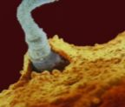 |  | 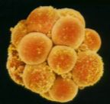 | 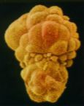
Ud el Día 0 | Usted el Día 1,5-3 | Usted el Día 3 - 4 | Usted el Día 5 - 12
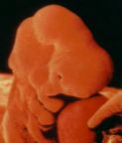 | 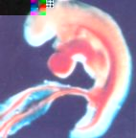 | 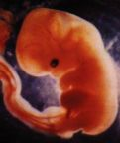 | 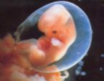
Usted en la 3. Semana | Usted en la 4. Semana | Usted en la 5. Semana | Usted en la 6. Semanas
 | 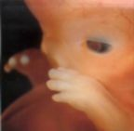 | 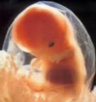 | 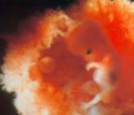
Usted en la 7. Semana | Usted en la 8. Semana | Usted en la 9. Semana | Usted en la 10. Semana
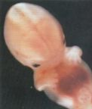 |  |  | 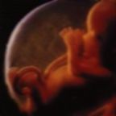
Usted en la 11. Semana | Usted en la 12. Semana | Usted en la 13. Semana | Usted en la 14-17 Semana
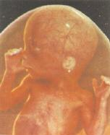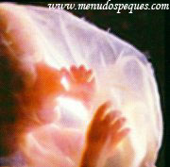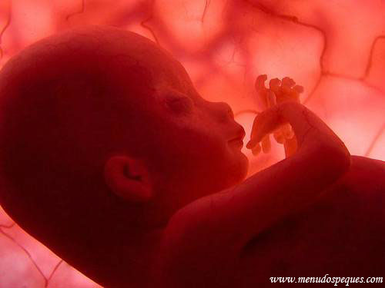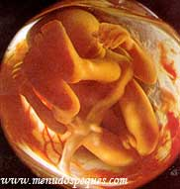
17ª y 18ª semanas 21ª y 22ª semanas 23ª y 24ª semanas 27ª y 28ª semanas

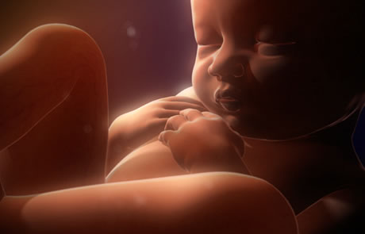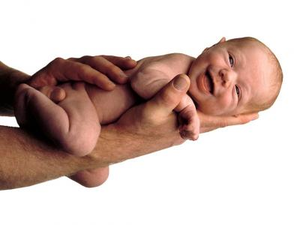
36ª semana hasta término Recién nacido

